Schema esemplificativo di PROGETTUALITA’ ALLARGATA A diversi ordini di Scuola

OBIETTIVI AGENDA 2030
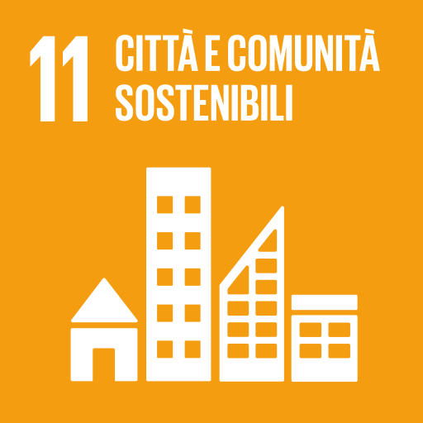

AUTOSTRADA DEGLI IMPOLLINATORI

COSA SI PUO’ FARE (E COSA IN PARTE E’ GIA’ STATO FATTO)
IN COLLABORAZIONE CON IL TERRITORIO

AMBITO DELLE ARTI
Lavorare sul tema facendo riferimento ai vari artisti

Lavorare sulla divulgazione pubblicitaria

Lavorare con film e documentari

AMBITO SCIENTIFICO
Trasformazione orto scolastico in stazione di sosta con flora adatta agli impollinatori

Lavorare sulla conoscenza degli apoidei

Lavorare sulle piante amiche degli apoidei

Stagionalità

Biodiversità (alimentazione/medicina)

Realizzazione di erbari

Costruzione di bughotel

AMBITO LINGUISTICO/TECNOLOGICO

Lavorare con diversi mass media

Comunicare in lingue diverse

